2018年秋学期无锡市初中学业水平抽测
九年级物理试题 2019.01
注意事项：
1．本卷分试题和答题卡两部分，答案一律写在答题卡上．考试时间为90分钟，试卷满分100分．
2．答卷前，务必用0.5毫米黑色墨水签字笔将自己的姓名、准考证号填写在答题卡的相应位置上．
3．答选择题必须用2B铅笔将答题卡上对应题目的正确选项涂黑；答主观题必须用0.5毫米黑色墨水签字笔作答，答案写在答题卡各题目指定区域内相应位置上．

一、选择题（本题共12小题，每小题2分，共24分．每小题给出的四个选项中只有一个正确）
1．如图所示，正在使用的简单机械中，一定费力的是
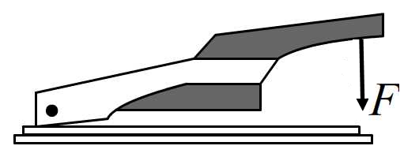

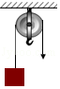
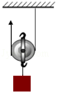
F
F

A．订书机 B．镊子 C．定滑轮 D．动滑轮
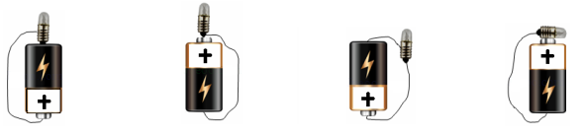
2．下列图示中，不能让完好的小灯泡点亮的连接方法是
A． B． C． D．

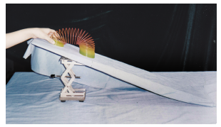
3．如图所示，一个玩具弹簧放在斜面(倾角约30°)上端，将弹簧弯曲一定程度后释放，我们会观察到弹簧不断向下翻滚.在弹簧向下运动的过程中，发生转化的机械能有
A．弹簧的弹性势能和重力势能
B．弹簧的弹性势能和动能
C．弹簧的重力势能和动能
D．弹簧的弹性势能、动能和重力势能

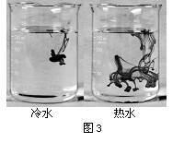
4．如图所示，在盛有冷水和热水的烧杯中各滴入一滴红墨水，观察到红墨水在热水杯中扩散的快.关于这一实验的目的，下列说法正确的是

A．比较烧杯内水的内能大小
冷水
热水
B．比较两滴墨水的内能大小
C．说明分子无规则运动的剧烈程度与温度有关
D．说明热量可以从高温物体传递给低温物体

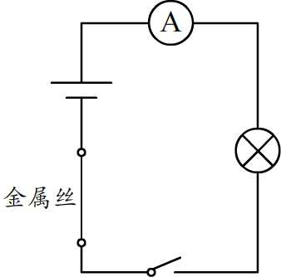
5．小明设计了如图所示的电路来探究“影响导体电阻大小的因素”，连接完电路后，他发现手边只有一根金属丝，则他只能够完成的探究是
A．导体的电阻与导体横截面积的关系
B．导体的电阻与导体长度的关系
C．导体的电阻与导体的长度和横截面积的关系
D．导体的电阻与导体的长度、横截面积和材料的关系
6. 为了比较小红和小华谁上楼时的功率大．同学们设计了如下的一些方案：
①测出二人的质量、爬楼用的时间和爬楼的高度．
②保证爬楼的时间相同，测出二人的质量、爬楼的高度．
③保证爬楼的高度相同，测出二人的质量、爬楼的时间．
其中可行的是
A．只有① B．只有①② C．只有②③ D．①②③都可以
7．医院里需要设计一个病房呼叫电路，要求：病人按下床头开关，值班室的电铃会响，对应床头灯亮，提醒护士哪位病人需要护理．下列电路设计最合理的是
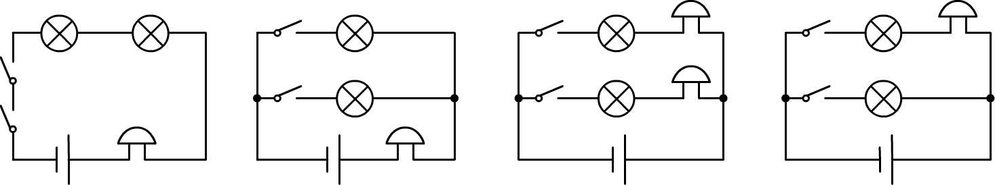
A． B． C． D．

8.小明将铁丝快速弯折十余次，铁丝弯折处的温度会升高．以下四个事例中能量转化与之相同的是
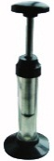
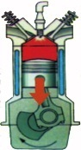
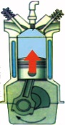
丙
甲
乙
丁
迅速下压活塞，
棉花燃烧
按动电火花发生器按钮，盒盖飞出
汽油机压缩冲程
汽油机做功冲程

A．甲、丙 B．甲、丁 C．乙、丙 D．乙、丁
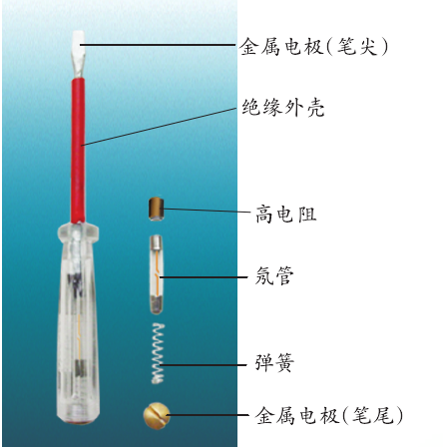
9．测电笔是电工必备的检测设备，其结构如图所示. 关于它的使用，
以下说法错误的是
A．测电笔内部的高电阻、氖管、弹簧及笔尾只能按照如图所示的次序顺次装入测电笔中
B．当笔尖接触导线时，绝不允许用手或身体的其他部位再去接触笔
尖
C．使用测电笔时，要保证导线、测电笔、人体与大地构成回路
D．一般来说，我们从氖管是否发光可以判断笔尖是否接触的是火线
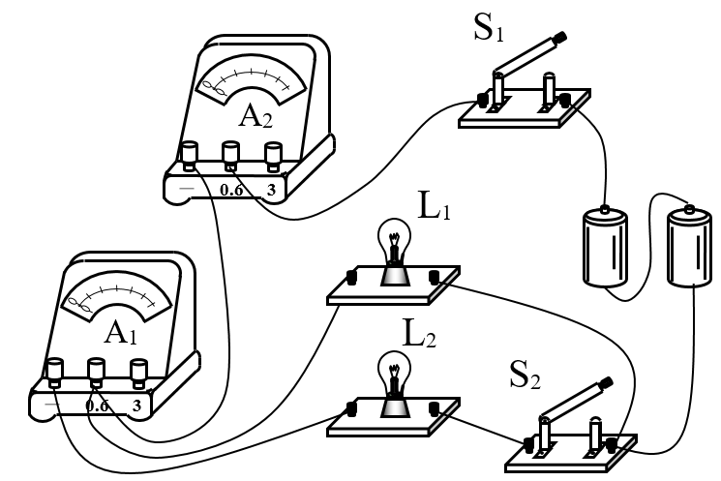
10．如图所示的电路中，闭合开关S₁、S₂，下列对电路的
分析正确的是
A．L₁与L₂串联
B．电流表A₁测通过L₁的电流
C．当断开开关S₂时，通过L₁的电流变小
D．当断开开关S₂时，电流表A₂的示数变小
11.图乙是根据图甲的电路，由实验测得的数据绘制的灯泡L及滑动变阻器R＇的I—U关系图像，灯泡L的额定电压为2.5V．则关于此实验，下列说法正确的是
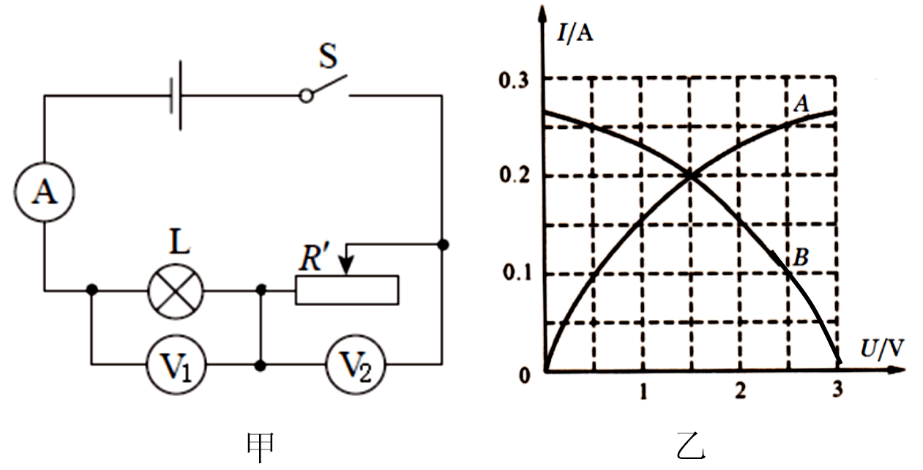
A．电源电压为5V
B. 小灯泡的额定功率为0.25W
C．灯泡正常发光时变阻器连入电路的电阻
为2Ω
D．当小灯泡的实际功率与滑动变阻器消耗的
功率相等时，电路的总功率最大

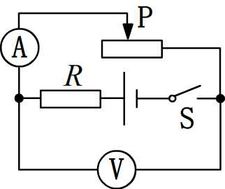
12．如图所示，电源电压恒为6V，定值电阻R的阻值为10Ω，闭合开关后，使变阻器的阻值减小5Ω，电流表的示数变化了0.1A，则下列说法正确的是
A. 电流表示数减小了0.1A
B. 电压表示数减小了0.5V
C. 变阻器的电功率减小了0.5W
D. 定值电阻的电功率增加了0.7W

二、填空题（本题共10小题，每空1分，共30分）
13．如图所示的甲、乙、丙三个电路中，器材均完好，且连接紧密．处于通路状态的是
▲ 图，处于断路状态的是 ▲ 图，处于短路状态的是 ▲ 图．
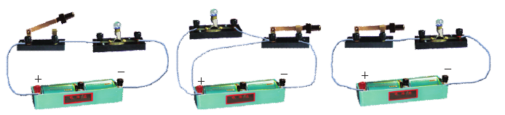
甲 乙 丙

14．某同学用如图所示的实验装置估测酒精热值．他在烧杯中加入300g的水，将酒精灯放在电子台秤上，调整好装置后，点燃酒精灯．装置中温度计的作用是 ▲ ，电子台秤的作用是 ▲ ．
15．当加在某导体两端的电压为5V时，通过该导体的电流为0.5A，则该导体的电阻为 ▲ Ω，若加在该导体两端的电压增大到12V，则该导体的电阻为 ▲ Ω，此时通过该导体的电流增加了 ▲ A．
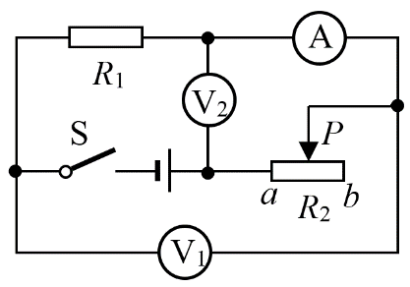
16．如图所示的电路中，电源电压恒定．R₁为定值电阻，R₂为滑动
变阻器．闭合开关S后，在滑动变阻器的滑片P由b向a滑动
的过程中，电流表A的示数 ▲ （选填“变大”“变小”或“不
变”，下同），电压表V₂的示数 ▲ ，电压表V₁的示数与电
流表A的示数之比 ▲ .
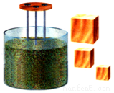
17．用如图所示的装置，探究重力势能的大小与哪些因素有关时，为了更好地显示并比较重力势能的大小，甲同学想用橡皮泥代替沙子，乙同学想用海绵代替沙子，你认为更合适是 ▲ （选填“甲”或“乙”）的方法．为了探究重力势能与质量的关系，要让质量 ▲ （选填“相同”或“不同”，下同）的木块从 ▲ 高度下落．
沙子
18．用如图所示的电路测量定值电阻的阻值。若被测电阻R₀的阻值约为30Ω，实验桌上备有：可以提供3V、6V、9V、15V四种稳定直流电压的学生电源；电流表一只，有0~0.6A、0~3A两个量程；电压表一只，有0~3V、0~15V两个量程；滑动变阻器（50Ω 2A）一只、开关一个；导线若干．
R
S
V
A
P
R₀
（1）实验中，滑动变阻器的主要作用是： ▲ ．
（2）为了减小测量过程中电表读数时的误差，要求在测量时，
电表指针的示数大于量程的，则实验时电压表应选用
▲ 量程，电流表应选用 ▲ 量程．
19．如图所示，某手机移动电源（俗称充电宝）有两个输出端，通过电源线可以单独或同时
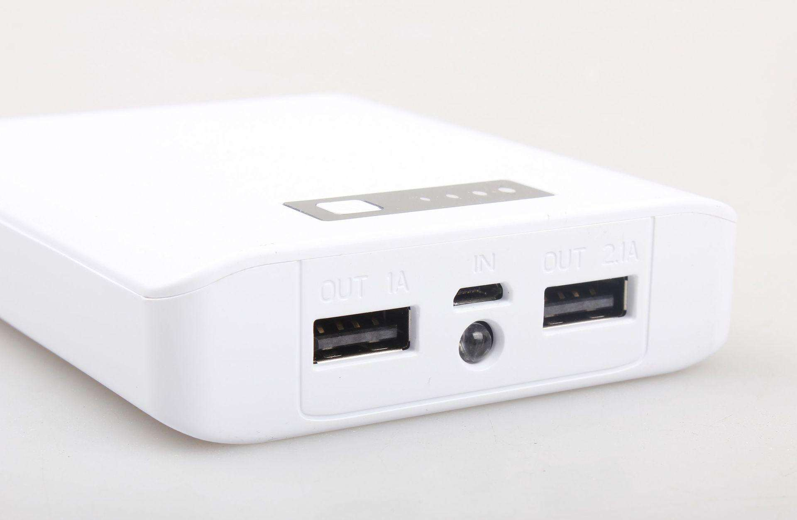
为手机充电，这两个输出端的连接方式是 ▲ 联；用移动
输出1
输出2
电源为手机充电时，手机在电路中相当于 ▲ ．该充电宝上
标有“电池能量74W·h”，若不计能量损失，则该充电宝可以为
“额定电压3.7V ，额定容量4000mA·h”的手机电池充满电 ▲
次．（电池容量=放电电流×放电时间，例如，1mA·h是指以1mA
的电流能连续工作1h）
20．在“设计和制作一个模拟调光灯”的活动中，提供的器材有：直流电源（电压恒为9V），小灯泡（2.5V 0.5A）、灯座、开关、铅笔芯、电阻箱（0～9999Ω 1A）各一，导线、金属回形针若干．
（1）小明设计并连接了如图甲所示的电路，小红认为在调节过程中为了避免烧坏小灯泡，可以用 ▲ 替换铅笔芯接入电路，并调节其电阻至少为 ▲ Ω．
（2）小华觉得小红的设计还可以再改进，她设计了如图乙所示的电路．你认为该电路的优点是 ▲ ．
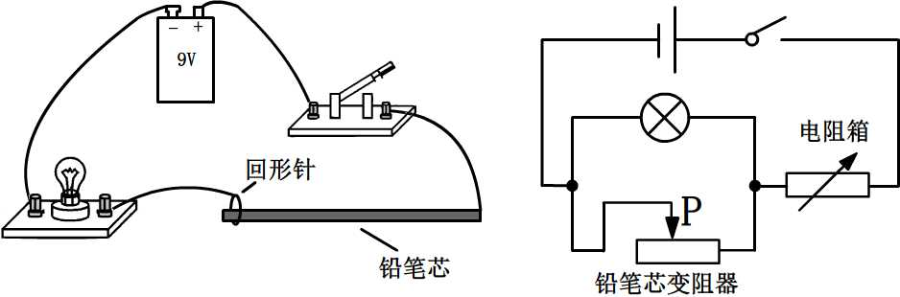
甲 乙

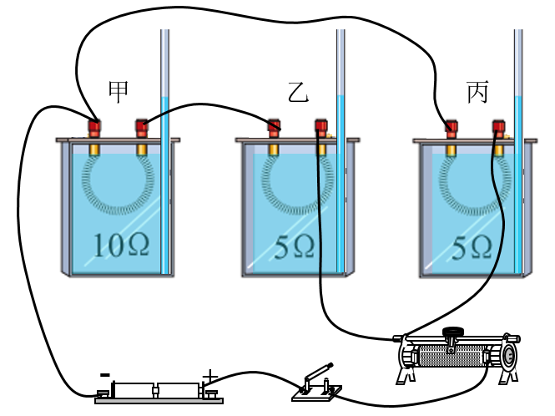
21．用如图所示的装置探究“影响电流热效应的因素”，甲、乙、丙三个相同的容器内装有等质量的煤油，三根玻璃管液面相平．
（1）电流产生的热量不易直接测量，在实验中可以
通过观察玻璃管中液面的 ▲ 来比较甲、乙、
丙容器内液体温度 上升多少；
（2）在通电时间相同的情况下，通过对比观察
▲ 容器中的玻璃管液面变化情况可以探
究电流产生的热量Q与电阻R的关系；
（3）在通电时间相同的情况下，乙容器中电阻丝产生
的热量与丙容器中电阻丝产生的热量之比为 ▲ ．
22．小红按照图甲所示的电路探究“通过导体的电流与电阻的关系”．电源电压恒为3V，电流表量程为“0～0.6A”，电压表量程为“0～3V”，滑动变阻器规格为“20Ω 1A”，可供选择的定值电阻若干．
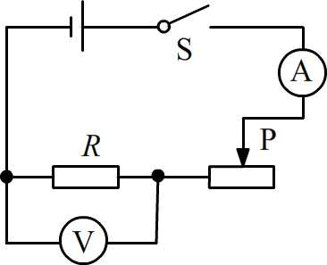
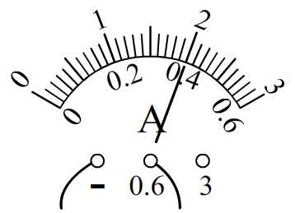
（1）首先，她选择R=5Ω的定值
甲 乙
电阻接入电路，闭合开关后，
移动滑动变阻器的滑片至适
当位置，此时电流表的示数
如图乙所示，则通过定值电
阻R的电流为 ▲ A．
（2）接着，她断开开关，将5Ω的
定值电阻更换成10Ω的定值
电阻进行实验，闭合开关后，应将滑动变阻器的滑片向 ▲ （选填“左”或“右”）
移动，使电压表的示数保持不变，此时电压表的示数应为 ▲ V．
（3）为了使实验结论更可靠，在前述实验的基础上，她还需要再多测几组数据，则她能
够选择的定值电阻R的阻值范围是 ▲ Ω．（保留两位小数）

三、解答题（本题共7小题，共46分．其中第24、29小题应写出必要的解题过程）
23．（4分）按要求完成下列作图
（1）如图甲所示，a图是一种新型开瓶器，b图是它的结构简图。该开瓶器可看作一个杠杆，O为其支点．请在b图中画出它工作时作用在A点的最小动力F₁的示意图和阻力F₂的力臂l₂．
（2）观察图乙中手电筒的结构，请在虚线框内画出它的电路图．
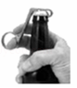
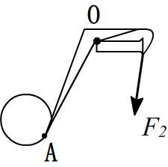
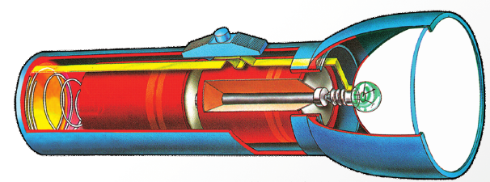
甲
乙
a b

24.（8分）小红用图示装置探究滑轮组提升重物时的机械效率．下表是她设计的实验数据记
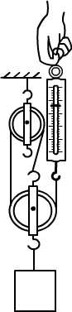
录表格及所测的数据：
实验  序号 | 物重  G/N | 物体上升  高度h/cm | 手的拉力  F/N | ▲
1 | 2 | 10 | 1.0 | 30
2 | 3 | 10 | 1.4 | 30
3 | 6 | 10 | 2.5 | 30
（1）请将表格中信息补充完整： ▲ ；
（2）小红在实验中所用动滑轮的重量最有可能是 ▲
A.0.9N B.1N C.1.2N D.1.5N
（3）请依据表格中数据，计算第3次实验时，滑轮组的机械效率；
（4）请分析小红的实验数据（写出分析过程），为提高该滑轮组提升重物时的机械效率，可以采取的措施是什么？

25．（7分）小明所在的小组正在实验室探究杠杆的平衡条件，器材有：铁架台、杠杆（带有长度刻度）、钩码、弹簧测力计
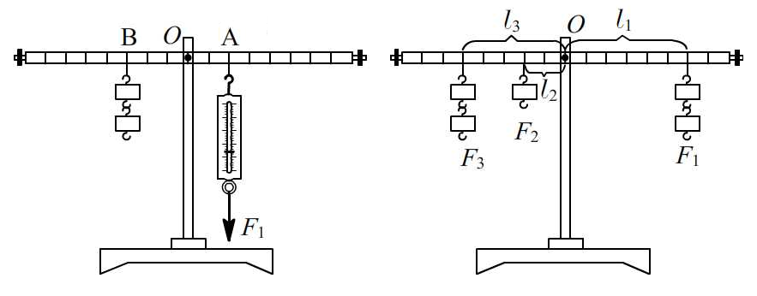

甲 乙

（1）同学们先将杠杆挂在铁架台上，发现杠杆左端下沉，此时他们的操作应该是：将杠杆的平衡螺母向 ▲ 调节（选填“左”或“右”），直到杠杆在水平位置平衡；
（2）小明用弹簧测力计正确测出1个钩码的重为0.5N后，选取钩码挂在杠杆左侧，将弹簧测力计倒挂在杠杆右侧并竖直向下拉，保持杠杆水平静止，如图甲所示.小组同学读出了弹簧测力计的示数，并记录了图甲中的 ▲ 作为力臂长度.
（3）同学们改变钩码的数量、钩码悬挂的位置、弹簧测力计的悬挂位置，按照图甲的方式进行了多次实验，将测得的部分数据填在表格中（F₁为弹簧测力计示数，F₂为钩码重）；
实验序号 | 动力F₁/N | 动力臂L₁/cm | 阻力F₂/N | 阻力臂L₂/cm
1 | 2.8 | 5 | 1.5 | 10
2 | 1.8 | 10 | 2 | 10
3 | 2.8 | 10 | 2 | 15

①比较实验序号2和3的数据，可以得到的结论是： ▲ ；
②同学们分析数据后发现F₁L₁＜F₂L₂，原因是： ▲ .
(4)实验结束得到正确结论后，小明想到了一个新的探究问题：“若杠杆受到的动力或阻力不止1个，杠杆的平衡条件是什么呢？”小明所在的小组采用图乙的方法，使得杠杆再次处于水平平衡状态，请采用乙图中给出的力和力臂的符号，写出此时杠杆的平衡条件： ▲
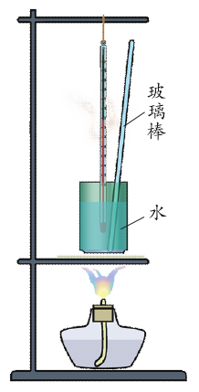
26．（7分）如图甲所示是“探究不同物质吸热升温现象”的实验装置．小华将初温和质量均相等的煤油和水分别装在相同的易拉罐中．用酒精灯加热并用玻璃棒不断搅拌，每隔0.5min测量一次温度，数据记录在下表中．
甲
（1）实验中为了使单位时间内煤油和水吸热相同，应采用 ▲
▲ ▲ ▲
时间/min
温度/℃
O
1
2
3
20.0
4
5
22.0
24.0
26.0
28.0
30.0
32.0
乙
加热时间/min |  | 0 | 0.5 | 1.0 | 1.5 | 2.0 | 2.5 | 3.0 | 3.5 | 4.0
温度  /℃ | 煤油 | 20.0 | 20.3 | 20.7 | 21.5 | 23.0 | 25.0 | 27.0 | 29.0 | 31.0
温度  /℃ | 水 | 20.0 | 20.2 | 20.5 | 21.0 | 22.0 | 23.0 | 24.0 | 25.0 | 26.0
（选填“同一”或“不同”）酒精灯加热，不断搅拌的目的
是使煤油和水 ▲ ．
（2）图乙中已经画出煤油温度随时间变化的图像，开始部分并不是直线，导致此现象的原因是除煤油外还有 ▲ 吸收热量．为尽量减小这种影响，写出一种改进方法： ▲ ．
（3）根据上表实验数据，在图乙中画出水的温度随时间变化的图像．分析图像可知：当煤油和水升高相同温度时， ▲ 需要吸收的热量更多；煤油和水的比热容之比大约为 ▲ ．
27.（4分）在学习“电压”内容时，小明做了如下的探究．
（1）为了“探究串联电路电压的特点”，小明设计了如图甲所示的电路，按照电路进行连接，闭合开关后，用电压表分别测出AC、AB、BC两点间的电压，并更换不同规格的灯泡，进行了多次测量，实验数据如下表：
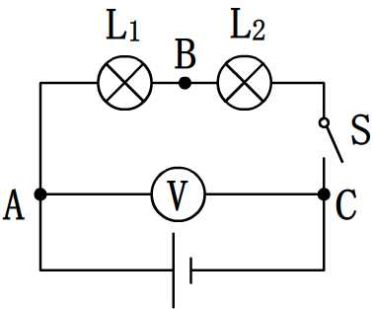
甲
实验序号 | U_{AC}/V | U_{AB}/V | U_{BC}/V
1 | 2.00 | 1.35 | 0.65
2 | 1.95 | 1.55 | 0.40
3 | 1.91 | 1.20 | 0.70

实验中，小明更换不同规格的灯泡，进行多次测量的目的是 ▲ ，分析小明所得的实验数据，可以得出串联电路电压的特点是： ▲ ．
（2）小明还对电池串、并联成电池组后，对用电器所能提供的电压做了进一步的探究，他利用若干相同的旧干电池和一只电压表、一只小灯泡、一只开关组成如图乙所示的电路．实验中改变电池的节数和连接方式，读出开关S断开和闭合两种情况下的电压表的示数，得到的数据如下表：
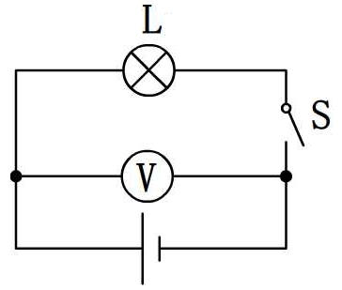
乙
实验序号 | 电池连接方式 | S断开时，  电压表的示数/V | S闭合时，  电压表的示数/V
1 | 单节旧电池 | 1.20 | 1.00
2 | 两节旧电池并联 | 1.20 | 1.11
3 | 三节旧电池并联 | 1.20 | 1.15
4 | 两节旧电池串联 | 2.40 | 1.90
5 | 三节旧电池串联 | 3.60 | 2.70

分析小明所得的实验数据，你认为下列说法错误的是 ▲
A. 电池节数越多，对用电器所能提供的电压不一定越大
B. 为了增加对用电器所能提供的电压，电池可采用串联的方式
C. 乙电路中，若将完全相同的4节旧干电池并联使用，灯泡L两端的电压可能为1.19V
D. 乙电路中，若将完全相同的4节旧干电池串联使用，灯泡L两端的电压可能为3.4V

28．（8分）图甲是小明在“测量小灯泡的电功率”时连接的电路．其中电源电压为6V，小灯泡上标有“2.5V”字样．
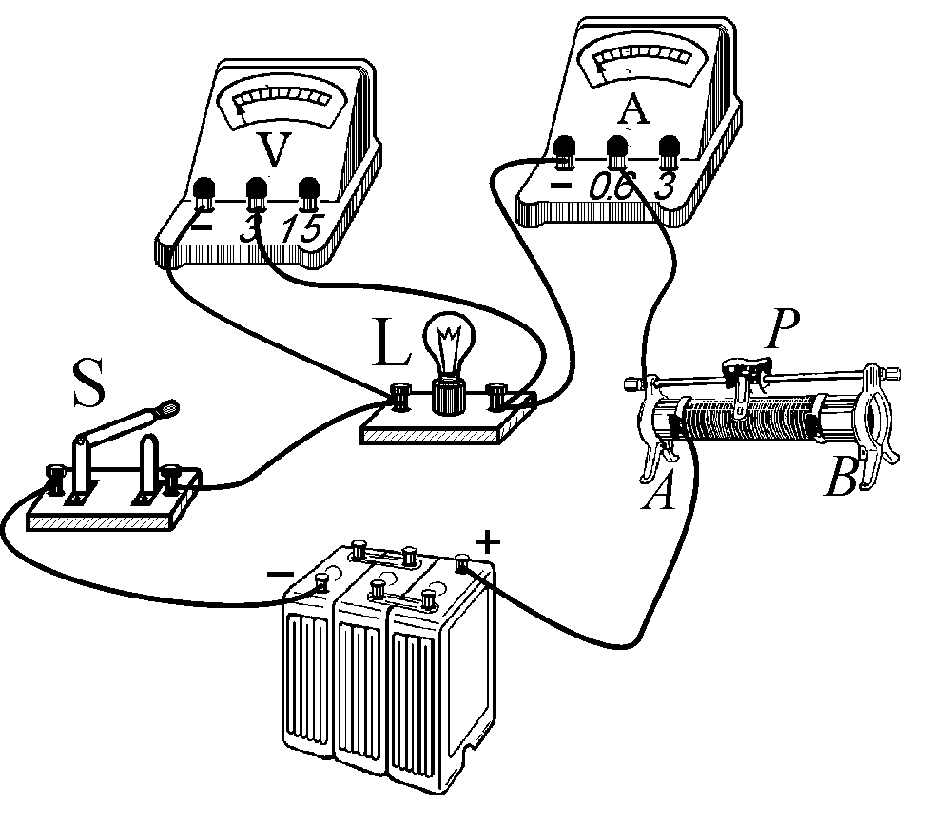
a
b
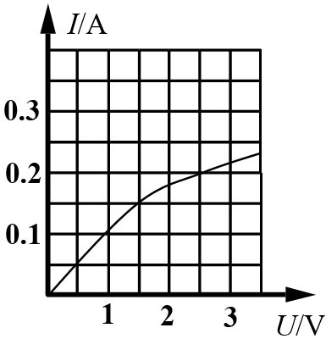

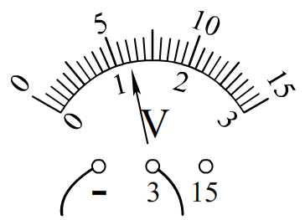

甲 乙 丙

（1）闭合开关前，应将滑动变阻器的滑片P移到 ▲ 端（选填“A”或“B”）．
（2）开关闭合时，小明发现电压表指针迅速偏到最大值，小灯泡却没亮，则电路中出现的故障可能是: ▲ ．
（3）排除故障后，小明再次闭合开关，发现电压表的示数如图乙所示，为了测量小灯泡的额定功率，应将滑片P向 ▲ 移动（选填“A”或“B”）．
（4）小明依据所测数据，画出了小灯泡的电流随它两端电压变化的关系图像，如图丙所示，分析图像可知：
①小灯泡的额定功率是 ▲ W．
②小灯泡灯丝电阻是变化的，灯丝电阻变化的原因是 ▲ ．
（5）小明想设计另一种方案测量小灯泡的额定功率。用一只5Ω的定值电阻替换图甲中的电流表后，按照如下的步骤操作：
①闭合开关，调节滑动变阻器滑片P，使电压表的示数为小灯泡额定电压；
②保持滑片P位置不变，将电压表接在“a”接线柱的导线换接到“b”
按照小明的方案能否测出小灯泡的额定功率？请做出你的判断并简述理由．
你的判断是： ▲ ；理由是： ▲ ．

29．（8分）图甲是小红家买的一个家用电吹风，图乙是它的电路原理图．该电吹风工作时通过开关条的移动改变工作状态，开关处于图乙状态时吹热风．该电吹风铭牌的主要参数如下表．
电热丝

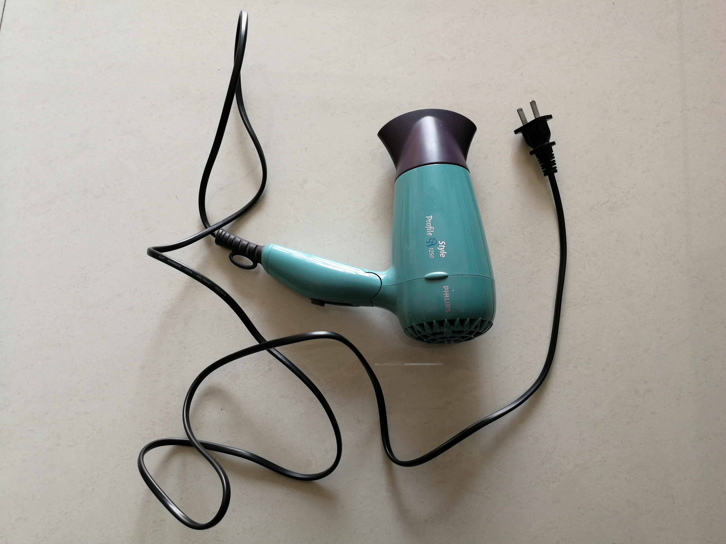
M
热风
冷风
停

甲 乙
型号 | HP4820
额定功率 | 最大功率：1265W
额定功率 | 最小功率：165W
额定电压 | 220V～
频率 | 50Hz

（1）仔细观察图甲，回答下列问题：
①该电吹风的外壳是否为金属导体？请做出判断并
说明理由．
②请给该电吹风写一条使用时的安全警示用语．
（2）该电吹风在额定电压下工作时：
①吹冷风时，通过电动机的电流是多大？
②吹热风时，电热丝工作时的电阻是多大？
（3）小红洗头后，用电吹风吹干头发时，先用热风挡吹了12min，再用冷风挡吹了20min．
则一共消耗了多少电能？

2018年秋学期无锡市初中学业水平抽测
九年级物理答题卡 2019.01

一、选择题（本题共12小题，每小题2分，共24分．每小题给出的四个选项中只有一个
正确）
1
2
3
4
5
A
B
C
D
A
B
C
D
A
B
C
D
A
B
C
D
A
B
C
D
6
7
8
9
10
A
B
C
D
A
B
C
D
A
B
C
D
A
B
C
D
A
B
C
D
A
B
C
D
11
12

A
B
C
D

二、填空题（本题共10小题，每空1分，共30分）
13．
14．
15．
16．
17．
18．（1）
（2）
19．
20．（1）
（2）
21．（1） （2） （3）
22．（1） （2）
（3）
三、解答题（本题共7小题，共46分．其中第24、29小题应写出必要的解题过程）
23．（4分）（1） （2）
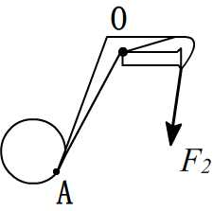

甲
乙
24．（8分）
（1）
（2）
（3）

（4）

25．（7分）
（1） （2）
（3）①
②
（4）
26．（7分）

时间/min
温度/℃
O
1
2
3
20.0
4
5
22.0
24.0
26.0
28.0
30.0
32.0
乙
（1）____________
（2）

（3）
27．（4分）
（1）

（2）____________
28．（8分）
（1）
（2）________________________________
（3）_____________
（4）①
②
（5）

29．（8分）
（1）①

②

（2）①

②

（3）

